EJERCICIOS DE PATRONES DE DISEÑO
EJERCICIOS AVANZADOS (PUNTUACIÓN 7 A 10)
PATRONES DE DISEÑO CREACIONALES
1º Ejercicio
PATRON DE DISEÑO BUILDER
Supongamos que queremos construir un objeto Pizza, pero hay muchas formas diferentes de configurar una pizza (con ingredientes, tamaño, etc.). El patrón Builder nos permite crear un objeto Pizza con diferentes configuraciones, sin tener un constructor enorme o muchos métodos setter en la clase Pizza.
CLASE PIZZA
package builder;

//Clase Pizza que queremos construir
class Pizza {
String masa;
String salsa;
String relleno;

public Pizza(String masa, String salsa, String relleno) {
this.masa = masa;
this.salsa = salsa;
this.relleno = relleno;
}

public void mostrar() {
System.out.println("Pizza: Masa-" + masa + ", Salsa-" + salsa + ", Relleno-" + relleno);
}
}
INTERFACE PIZZABUILDER
//Interfaz Builder para construir pizzas
interface PizzaBuilder {
void construirMasa();
void construirSalsa();
void construirRelleno();
Pizza getPizza();
}

CLASE PizzaHawaianaBuilder
//Implementación concreta del Builder para Pizza Hawaiana
class PizzaHawaianaBuilder implements PizzaBuilder {
private Pizza pizza;

public PizzaHawaianaBuilder() {
pizza = new Pizza("Fina", "Tomate", "Piña y Jamón");
}

@Override
public void construirMasa() {
pizza.masa = "Normal"; // Cambiamos la masa de fina a normal
}

@Override
public void construirSalsa() {
;
}

@Override
public void construirRelleno() {
// No se modifica el relleno para la pizza hawaiana
}

@Override
public Pizza getPizza() {
return pizza;
}
}

CLASE COCINA

//Clase Director que utiliza el Builder para construir pizzas
class Cocina {
private PizzaBuilder builder;

public void setBuilder(PizzaBuilder builder) {
this.builder = builder;
}

public Pizza getPizza() {
return builder.getPizza();
}

public void construirPizza() {
builder.construirMasa();
builder.construirSalsa();
builder.construirRelleno();
}
}

CLASE MAIN
//Ejemplo de uso
public class MainBuilder {
public static void main(String[] args) {
Cocina cocina = new Cocina();
PizzaBuilder builder = new PizzaHawaianaBuilder();

cocina.setBuilder(builder);
cocina.construirPizza();

Pizza pizza = cocina.getPizza();
pizza.mostrar();
}
}
En este ejemplo:
- La clase Pizza es el producto final que queremos construir.
- La interfaz PizzaBuilder define los pasos necesarios para construir una pizza.
- La clase PizzaHawaianaBuilder es una implementación concreta de PizzaBuilder que construye una pizza hawaiana específica.
- La clase Cocina es el Director, que utiliza el PizzaBuilder para construir una pizza paso a paso.
- En el main, creamos una instancia de Cocina, configuramos el PizzaBuilder que queremos utilizar, construimos la pizza y luego la mostramos.
Resultado
2º Ejercicio
Al ejercicio anterior añadirle este método “createSize” y modificar el código par que el resultado sea el siguiente:
3º Ejercicio
Prototype
El patrón Prototype es un patrón de diseño creacional que se utiliza para crear nuevos objetos duplicando un prototipo existente, evitando así el uso de constructores costosos. El prototipo es una instancia inicial de un objeto que se utiliza como referencia para crear objetos clonados.
package prototype1;

public class MainPersona {
public static void main(String[] args) throws CloneNotSupportedException {
// Creamos una persona original
Persona personaOriginal = new Persona("Juan");

// Clonamos la persona original
Persona personaClonada = (Persona) personaOriginal.clone();

// Mostramos los nombres
System.out.println("Persona original: " + personaOriginal.getNombre());
System.out.println("Persona clonada: " + personaClonada.getNombre());

// Modificamos el nombre de la persona clonada
personaClonada.setNombre("Pedro");

// Mostramos los nombres nuevamente para confirmar que la modificación no afecta a la original
System.out.println("Persona original después de modificar el clon: " + personaOriginal.getNombre());
System.out.println("Persona clonada después de modificarla: " + personaClonada.getNombre());
}
}

Clase persona

package prototype1;

//Clase Persona
class Persona implements Cloneable {
private String nombre;

public Persona(String nombre) {
this.nombre = nombre;
}

public void setNombre(String nombre) {
this.nombre = nombre;
}

public String getNombre() {
return nombre;
}
// Sobrescribir el método clone() que da la interfaz cloneable
@Override
public Object clone() throws CloneNotSupportedException {
return super.clone();
}
}

Rsultado:
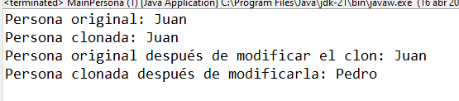
4º Ejercicio
Realiza el siguiente ejercicio siguiendo el patrón prototype
Ejemplo
Creamos la interface Ordenador
package prototype;

//Interfaz Prototype
interface Ordenador extends Cloneable {
Ordenador clonar();
void especificaciones();
}

Creamos la clase OrdenadorSobremsa

package prototype;

//Implementación concreta de Prototype para un ordenador de sobremesa
class OrdenadorSobremesa implements Ordenador {
private String procesador;
private int ram;
int almacenamiento;

public OrdenadorSobremesa(String procesador, int ram, int almacenamiento) {
this.procesador = procesador;
this.ram = ram;
this.almacenamiento = almacenamiento;
}

// Constructor de copia para clonar el ordenador de sobremesa
public OrdenadorSobremesa(OrdenadorSobremesa otroOrdenador) {
this.procesador = otroOrdenador.procesador;
this.ram = otroOrdenador.ram;
this.almacenamiento = otroOrdenador.almacenamiento;
}

@Override
public OrdenadorSobremesa clonar() {
return new OrdenadorSobremesa(this);
}

@Override
public void especificaciones() {
System.out.println("Especificaciones del ordenador de sobremesa:");
System.out.println("Procesador: " + procesador);
System.out.println("RAM: " + ram + "GB");
System.out.println("Almacenamiento: " + almacenamiento + "GB");
}
}

Clase Main
package prototype;

//Clase Client que utiliza el Prototype
public class MainOrdenador {
public static void main(String[] args) {
// Crear un prototipo de ordenador de sobremesa
OrdenadorSobremesa ordenadorSobremesaPrototipo = new OrdenadorSobremesa("Intel i5", 8, 512);

// Clonar el ordenador de sobremesa prototipo para crear un nuevo ordenador
OrdenadorSobremesa nuevoOrdenador1 = ordenadorSobremesaPrototipo.clonar();
System.out.println("Primer ordenador clonado:");
nuevoOrdenador1.especificaciones();

// Clonar el ordenador de sobremesa prototipo para crear otro ordenador nuevo
OrdenadorSobremesa nuevoOrdenador2 = ordenadorSobremesaPrototipo.clonar();
System.out.println("\nSegundo ordenador clonado:");
nuevoOrdenador2.especificaciones();

// Modificar las especificaciones del segundo ordenador clonado
nuevoOrdenador2.almacenamiento = 1024;
System.out.println("\nSegundo ordenador clonado modificado:");
nuevoOrdenador2.especificaciones();
}
}
En este ejemplo:
- La interfaz Ordenador define el método clonar() para clonar un objeto Ordenador y el método especificaciones() para mostrar las especificaciones del ordenador.
- La clase OrdenadorSobremesa implementa la interfaz Ordenador y proporciona una implementación concreta del método clonar(), que crea un nuevo objeto OrdenadorSobremesa clonando el objeto existente.
- En la clase Cliente, creamos un prototipo de ordenador de sobremesa y luego lo clonamos para crear nuevas instancias de ordenadores. Cada ordenador clonado es independiente del prototipo original y puede ser modificado sin afectar al prototipo ni a los otros ordenadores.
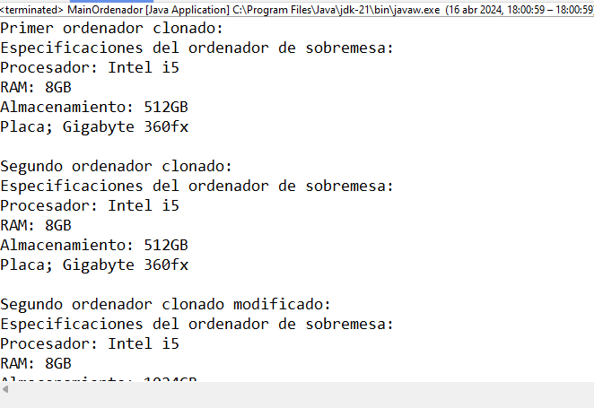
5º Ejercicio
Añádele la placa al ejercicio anterior. El resultado debería ser este:
PATRONES DE DISEÑO ESTRUCTURALES
6º Ejercicio
Ejemplo
- Define una interfaz llamada TemperatureConverter que contenga un método convertCelsiusToFahrenheit para convertir temperaturas de grados Celsius a Fahrenheit.
- Crea una clase llamada CelsiusToFahrenheitConverter que implemente la interfaz TemperatureConverter. Esta clase será responsable de realizar la conversión de Celsius a Fahrenheit.
- Crea una clase llamada CelsiusTemperature que represente una temperatura en grados Celsius. Esta clase tendrá un atributo para almacenar el valor de la temperatura en Celsius y un método para obtener ese valor.
- Implementa un adaptador llamado TemperatureAdapter que adapte la clase CelsiusTemperature al método convertCelsiusToFahrenheit de la interfaz TemperatureConverter. El adaptador deberá convertir la temperatura en grados Celsius a Fahrenheit y devolver el resultado.
- Por último, en la función main, crea una instancia de CelsiusTemperature, pásala al adaptador y utiliza el método convertCelsiusToFahrenheit para obtener la temperatura convertida en grados Fahrenheit.
Creamos la interface TemperatureConverte
package adapter;

//Paso 1: Define la interfaz TemperatureConverter
interface TemperatureConverter {
double convertCelsiusToFahrenheit(double celsius);
}

Creamos la clase CelsiusTemperature

package adapter;

//Paso 3: Crea la clase CelsiusTemperature para representar una temperatura en grados Celsius
class CelsiusTemperature {
private double value;

public CelsiusTemperature(double value) {
this.value = value;
}

public double getValue() {
return value;
}
}

Creamos CelsiusToFahrenheitConverter
package adapter;

//Paso 2: Implementa la clase CelsiusToFahrenheitConverter que implementa la interfaz TemperatureConverter
class CelsiusToFahrenheitConverter implements TemperatureConverter {
@Override
public double convertCelsiusToFahrenheit(double celsius) {
return (celsius * 9 / 5) + 32;
}
}

Creamos la clase TemperatureAdapter
package adapter;

//Paso 4: Implementa el adaptador TemperatureAdapter para adaptar CelsiusTemperature a TemperatureConverter
class TemperatureAdapter implements TemperatureConverter {
private CelsiusTemperature celsiusTemperature;

public TemperatureAdapter(CelsiusTemperature celsiusTemperature) {
this.celsiusTemperature = celsiusTemperature;
}

@Override
public double convertCelsiusToFahrenheit(double celsius) {
return new CelsiusToFahrenheitConverter().convertCelsiusToFahrenheit(celsiusTemperature.getValue());
}
}
Main
package adapter;

//Paso 5: En el método main, utiliza el adaptador para convertir la temperatura de Celsius a Fahrenheit
public class Main {
public static void main(String[] args) {
// Crear una temperatura en Celsius
double temp=25;
CelsiusTemperature celsiusTemp = new CelsiusTemperature(temp);

// Crear un adaptador y pasar la temperatura en Celsius
TemperatureAdapter adapter = new TemperatureAdapter(celsiusTemp);

// Utilizar el adaptador para convertir la temperatura a Fahrenheit
double fahrenheitTemp = adapter.convertCelsiusToFahrenheit(celsiusTemp.getValue());

// Imprimir el resultado
System.out.println("la temperatura en grados es: "+temp);
System.out.println("La temperatura en Fahrenheit: " + fahrenheitTemp);
}
}

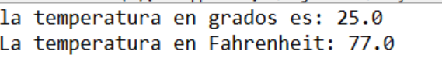
7º Ejercicio
Vamos a adaptar el ejercicio anterior para que me convierta kilómetros a millas, creando otro paquete:
El resultado debe ser este:
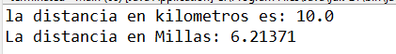
8º Ejercicio
Cree un paquete nuevo y tomando como modelo el código anterior, tiene que salir este resultado:
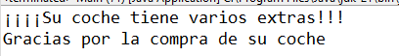
PATRONES DE DISEÑO DE COMPORTAMIENTO
9º Ejercicio
patrón de diseño observer
Este patrón se utiliza para definir una relación de uno a muchos entre objetos, de modo que cuando un objeto cambia de estado, todos sus dependientes son notificados y actualizados automáticamente. Es ampliamente utilizado en Java, especialmente en aplicaciones que requieren la actualización automática de la interfaz de usuario cuando los datos cambian. Por ejemplo, en los frameworks de GUI como Swing y JavaFX, se utiliza el patrón Observer para notificar a los componentes de la interfaz de usuario sobre los cambios en el modelo de datos.
Ejemplo
un sistema de venta de productos donde un observador (la barra de estado) se actualiza cada vez que se vende un producto:
Creamos la interface Observer
interface Observer {
void actualizar(int cantidadVendida);
}

Creamos la clase barradeestado
class BarraEstado implements Observer {
// Atributo para mantener una referencia al sistema de venta de productos
private SistemaVentaProductos sistemaVentaProductos;

// Constructor que toma como parámetro el sistema de venta de productos
public BarraEstado(SistemaVentaProductos sistemaVentaProductos) {
// Se guarda una referencia al sistema de venta de productos
this.sistemaVentaProductos = sistemaVentaProductos;
// Se agrega esta instancia como observador al sistema de venta de productos
this.sistemaVentaProductos.agregarObservador(this);
}

// Método de la interfaz Observer que se llama cuando se actualiza el estado del observable
@Override
public void actualizar(int cantidadVendida) {
// Se imprime un mensaje indicando que se vendió un producto y se muestra el total de ventas
System.out.println("Se vendió un producto. Total de ventas: " + cantidadVendida);
}
}

Clase sistemaVentaProductos
import java.util.ArrayList;
import java.util.List;

// Clase que representa el sistema de venta de productos
class SistemaVentaProductos {
// Lista para almacenar los observadores suscritos al sistema
private List<Observer> observadores = new ArrayList<>();
// Variable para almacenar el total de ventas realizadas
private int totalVentas = 0;

// Método para agregar un observador al sistema
public void agregarObservador(Observer observador) {
observadores.add(observador);
}

// Método para eliminar un observador del sistema
public void eliminarObservador(Observer observador) {
observadores.remove(observador);
}

// Método que simula la venta de un producto
public void venderProducto(int cantidad) {
// Incrementa el total de ventas con la cantidad vendida
totalVentas += cantidad;
// Notifica a todos los observadores sobre la venta
notificarObservadores(cantidad);
}

// Método privado para notificar a los observadores sobre la venta
private void notificarObservadores(int cantidadVendida) {
// Recorre la lista de observadores y llama al método actualizar de cada uno
for (Observer observador : observadores) {
// Se pasa la cantidad vendida como parámetro
observador.actualizar(cantidadVendida);
}
}
}

Clase Main
public class Main {
public static void main(String[] args) {
// Crear el sistema de venta de productos y la barra de estado
SistemaVentaProductos sistemaVentaProductos = new SistemaVentaProductos();
BarraEstado barraEstado = new BarraEstado(sistemaVentaProductos);

// Simular ventas de productos
sistemaVentaProductos.venderProducto(5);
sistemaVentaProductos.eliminarObservador(barraEstado);
sistemaVentaProductos.venderProducto(3);
sistemaVentaProductos.agregarObservador(barraEstado);
sistemaVentaProductos.venderProducto(2);

}
}
El resultado
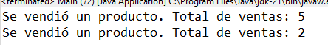
10º Ejercicio
Siguiendo el modelo anterior, vamos a realizar lo siguiente:
Supongamos que tenemos un sistema que monitoriza la temperatura y queremos notificar a los usuarios cuando la temperatura supera un cierto umbral.

